Frio Digital - ochlazovač vzduchu G50024-00
Návod k použití:
Bezpečnostní instrukce:
Níže jsou uvedeny důležité poznámky týkající se instalace, obsluhy a údržby; uložte tento návod pro budoucí nahlížení; používejte zařízení pouze tak, jak je uvedeno v této příručce; Jakékoli jiné použití je považováno za nevhodné a nebezpečné; Výrobce nemůže být zodpovědný za škody způsobené nesprávným či nevhodným použitím; Před použitím se ujistěte, že zařízení je nepoškozené; V případě pochybností se nepokoušejte spotřebič používat a obraťte se na autorizované servisní středisko; nenechávejte obalové materiály (tj. plastové sáčky, polystyrén, hřebíky, sponky, atd.) v dosahu dětí, protože jsou potenciálním zdrojem nebezpečí; Pamatujte, že obalové materiály je potřeba jako odpad třídit; ujistěte se, že informace uvedené na technickém štítku jsou kompatibilní s těmi z elektrické rozvodné sítě; instalace musí být provedena podle pokynů výrobce s ohledem na dodržení maximálního výkonu spotřebiče, jak je uvedeno na etiketě; nesprávná instalace může způsobit zranit lidi nebo zvířata, nebo způsobit hmotnou škodu, za takové zranění a škody výrobce ani nemůže a nenese odpovědnost; Pokud není zařízení v provozu, nenechávejte přístroj připojen, raději odpojte zástrčku ze zásuvky, Pokud je nutné použít adaptéry, vícenásobné zásuvky nebo elektrických rozšíření, použijte pouze ty, které jsou v souladu s platnými bezpečnostními normami; V žádném případě nepřekračujte limity spotřeby energie uvedené na elektrickém adaptéru a/nebo rozšíření, jakož i maximálním výkonu zobrazeném na prodlužovacím kabelu; Pokud je přístroj mimo provoz a nechcete jej opravit, musí být znefunkčněn odříznutím napájecího kabelu.
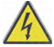 POZOR! Tento symbol varuje uživatele, že uvnitř spotřebiče je vysoké napětí, které může způsobit šok elektrickým proudem. Nedemontujte kryt spotřebiče.
POZOR! Riziko elektrického šoku, nevystavujte přístroj dešti nebo vlhkosti.
 symbol pro zařízení Třídy I. To znamená, že zařízení musí být připojené k uzemněnému elektrickému okruhu.
 symbol pro zařízení Třídy II. To znamená, že zařízení nevyžaduje připojení k uzemněnému elektrickému okruhu.
 Pozor. Tento symbol připomíná uživateli připomíná uživateli pečlivé prostudování návodu k použití.
- nemanipulujte ani se nedotýkejte spotřebiče mokrýma rukama nebo holýma nohama.
- nepoužívejte spotřebič v případě poškození napájecího kabelu , zástrčky, nebo v případě zkratu ; přístroj smí opravovat pouze autorizovaný servis.
- nedovolte, aby se napájecí kabel dostal blízko k ostrým předmětům nebo do kontaktu s horkým povrchem; neodpojujte zástrčku tažením za kabel.
- nevystavujte spotřebič škodlivým povětrnostním vlivům jako je déšť, vlhkost, mráz, apod. Vždy skladujte na suchém místě .
- tento přístroj mohou používat děti ve věku od 8 let a starší, a osoby se sníženými fyzickými, smyslovými nebo duševními schopnostmi bez patřičných zkušeností a znalostí, pokud jsou pod dohledem, nebo pokud jim byly poskytnuty instrukce týkající se použití spotřebiče bezpečným způsobem a rozumí nebezpečí zapojení a používání; děti by si neměly hrát se spotřebičem ; čištění a údržbu nesmí provádět děti bez dozoru.
- není určeno pro komerční využití. pouze pro domácí použitím čištění by mělo být prováděno po odpojení přístroje ; V případě poruchy a/nebo selhání přístroje nemanipulujte se spotřebičem; Pro opravu přístroje se vždy obraťte na servisní středisko autorizované výrobcem a požádejte o použití originálních náhradních dílů; Nedodržení výše uvedených zásad může ohrozit bezpečnost a vede ke ztrátě záruky spotřebiče.
Bezpečnostní pokyny:
-Tento přístroj je určen pro použití v domácnosti a podobných zařízeních, jako například: vybavení kuchyněk v obchodech, kancelářích a dalších pracovních prostředích; pro klienty v hotelech, motelech a jiných prostředích obytného typu; statky, apod.
- Udržujte přístroj a jeho kabel mimo dosah dětí mladších 8 let.
- Tyto spotřebiče nejsou určeny pro ovládání pomocí externího časovače nebo samostatného dálkového ovládání.
- Vlastní instalaci proveďte zcela a pečlivě podle pokynů uvedených v následujících odstavcích.
- Nepřipojujte přístroj do zásuvky, pokud není instalace zcela dokončena.
- Nikdy nenechávejte přístroj bez dozoru, pokud je v chodu. Vyjměte zástrčku po každém použití.
- Pokud chcete přístroj vypnout ze zásuvky, netahejte za kabel.
- Nevystavujte přístroj silným nárazům, mohly by způsobit vážné poškození.
- Nestavte přístroj do vody nebo jiných tekutin a zajistěte, aby nedošlo k namočení přístroje!
- Používejte pouze schválené náhradní díly a kompatibilní příslušenství.
- Produkt skladujte pouze zcela vychladlý.
- Před každým čištěním vždy odpojte přístroj od elektrické zásuvky a čekejte na úplné zchlazení každé části spotřebiče.
- Před každým použitím rozviňte napájecí kabel.
- Nevkládejte nic do ochranné mřížky.
- Neblokujte v žádném případě ochranou mříž.
- Umístěte na pevný a stabilní povrch, pryč od oken a průvanu.
Popis produktu: 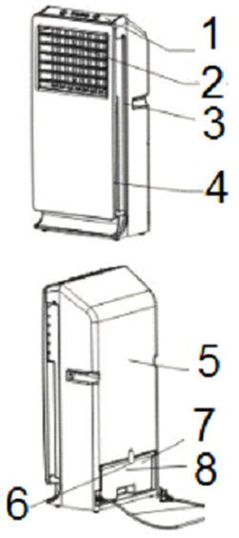
1) ovládací panel
2) vzdušné výstupy
3) tělo
4) přední panel
5) zadní panel
6) kryt nádrže
7) nádoba
8) Indikátor hladiny vody
Provoz:
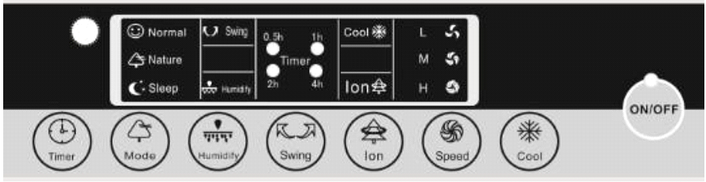
Ovládací panel (1), a dálkové ovládání, mají být použity pro nastavení rychlosti proudění vzduchu, funkce otáčení, osvěžující a iontové funkce, vypnutí/zapnutí a pro časovač.
⦁ Stiskněte tlačítko ON / OFF na panelu (1) nebo na dálkovém ovladači, pro zapnutí přístroje. Opětovným stisknutím se vypne.
⦁ stisknutím tlačítka SPEED můžete nastavit rychlost ventilátoru, a tím rychlost proudění vzduchu:
L - Nízká rychlost
M - Střední rychlost
H - Vysoká rychlost
⦁ Stisknutím tlačítka MODE se můžete nastavit režim:
NORMAL Konstantní průtok vzduchu
NATURAL Nepravidelné proudění vzduchu. Tento režim reprodukuje přirozený závan větru, podle přednastavených cyklů, se automaticky reguluje síla z lehkého vánku až na nejvíce silný proud vzduchu.
SLEEP Nerovnoměrné proudění vzduchu ideální pro noc; ventilační cykly jsou přednastaveny a mění se každých 30 minut do nižších rychlostí pro větší pohodlí během spánku.
Stisknutím tlačítka SWING aktivujete natáčení pro pohyb horizontálního směru proudění vzduchu. Pro nastavení svislého směru upravte ručně listy (2).
Stiskněte tlačítko TIMER pro automatické vypnutí ventilátoru po určité době (od 30 minut až 7,5 hodin). Jedním stisknutím lze nastavit vypnutí po 30 minutách. Pokud stisknete znovu zvýšíte dobu o dalších 30 minut, a to až do výše 7,5 hodin. Nastavená doba se rovná součtu hodnot, které jsou osvětleny na displeji ventilátoru.
Stiskněte tlačítko pro aktivaci ION iontové funkce. Díky kombinaci filtru a iontové funkci, se čistí vzduch vycházející z ventilátoru.
Stiskem klávesy HUMIDIFY se aktivuje zvlhčovač vzduchu, funkce popsaná v kapitole "Chlazení a zvlhčování".
Stiskněte tlačítko COOL pro aktivaci osvěžující funkce, která je popsána v kapitole "Chlazení a zvlhčování".
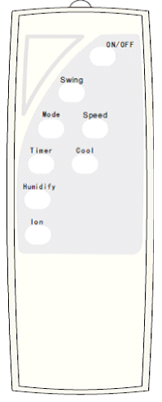
DÁLKOVÉ OVLÁDÁNÍ Otevřete kryt na zadní straně dálkového ovládání a vložte 2 x 1,5 V baterie typu AAA v návaznosti na správnou polaritu (+/-) zobrazené uvnitř prostoru. Před použitím dálkového ovladače zavřete kryt.
Poznámky
⦁ Nepoužívejte starou a novou baterii společně ve stejnou dobu.
⦁ Vyjměte baterie, pokud nebudete používat dálkový ovladač delší dobu.
⦁ Doporučená doba účinnosti baterie by měla být asi 6-12 měsíců běžného používání. Doporučená doba je zobrazena na baterii nebo na jejím obalu. Pokud používáte baterie delší dobu, nebo pokud používáte různé baterie je možný únik kapaliny z baterie a mohou poškodit dálkové ovládání. Na konci své životnosti, by měly být baterie likvidovány odděleně od běžného komunálního odpadu. Proto se doporučuje, aby správně vyjmuté vybité baterie byly svěřeny do recyklačního střediska.
Chlazení a zvlhčování
⦁ Vytáhněte nádobu (7) a naplňte ji vodou aniž by byla překročena maximální úroveň (8).
Funkce zvlhčování
⦁ Tuto funkci použijete stisknutím tlačítka zvlhčování na ovládacím panelu (1) a zapnutím ventilátoru na jednu ze 3 rychlostí. Čerpadlo uvnitř nádoby (7) přivede čerstvou vodu do odpařovacího panelu, zatímco ventilátor bude vhánět vzduch do panelu s vodou. Ven bude proudit zvlhčený vzduch.
Funkce chlazení
⦁ Dejte 2 chladící boxy do mrazáku, a když jsou namraženy dejte je do vody.
⦁ Tuto funkci použijete stisknutím COOL tlačítka na ovládacím panelu (1) a zapnutí ventilátoru na jednu ze 3 rychlostí.
⦁ čerpadlo uvnitř nádoby (7) přivede čerstvou vody do odpařovacího panelu, zatímco ventilátor bude vhánět vzduch do panelu s vodou. Ven bude proudit chlazený vzduch.
⦁ Když chladicí efekt klesá, je doporučeno, znovu dát chladící boxy do mrazáku.
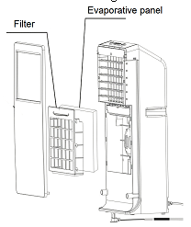
ČIŠTĚNÍ A ÚDRŽBA Před zahájením jakéhokoliv čištění odpojte zástrčku ze zásuvky. Údržba Vzhledem k tomu, že je přístroj vybaven filtrem, který očišťuje vzduch a se zvláštní odpařovací deskou, která je naplněna vodou, pro prodloužení životnosti spotřebiče a pro jeho správnou funkčnost doporučujeme dodržovat pravidelnou údržbu.
⦁ Odstraňte přední panel (4)
⦁ Odstraňte 2 šroubky na filtru, vlevo a vpravo.
⦁ Odblokujte pojistku, které blokuje filtrační a odpařovací panel (malý kulatý filtr, těsně pod vzduchovými listy (2), ve středu), a vyndejte blok obsahující filtr a panel tahem nahoru.
⦁ Sejměte odpařovací panel z držáku, opatrně, aby se nepoškodil.
⦁ Vyčistěte filtr vodou a jemným čisticím prostředkem, opláchněte a osušte ji před montáží na spotřebič.
⦁ Vyčistěte panel s vodou a v případě potřeby, s měkkou houbou. Opláchněte a osušte ji před montáží na spotřebič.
Voda v zásobníku se musí měnit často.
⦁ Vyjměte nádobu (7). Jemně odstraňte čerpadlo v kontejneru.
⦁ Odstraňte vodu v nádobě, a očistěte ji houbou.
⦁ Připevněte čerpadlo na původní místo a znovu nádobu do těla produktu.
Čištění
Neponořujte přístroj do vody. V každém případě zabraňte kontaktu s vodou nebo jinými tekutinami, které mohou přijít do kontaktu s tělem motoru. Nemyjte jednotku drátěnkami nebo abrazivními čisticími prostředky, používejte pouze neutrální čistící prostředky a měkké hadříky navlhčené vodou pro čištění vnějších částí. Usušte zcela produkt před dalším použitím.
Technické parametry
Napájení: AC 230V, 50Hz, výkon 65W
3 úrovně výkonu
Dálkové ovládání
Funkce: Chlazení, iontová a zvlhčovací funkce, časovač.
Tři provozní režimy.
Objem nádrže 2,5 litru - 2 chladící boxy zahrnuty
NÁHRADNÍ DÍLY A PŘÍSLUŠENSTVÍ
Náhradní díly a příslušenství lze objednat prostřednictvím zákaznického servisu dovozce přímo od výrobce.
LIKVIDACE
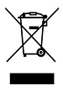Pro likvidaci vysloužilých elektrospotřebičů jsou určeny veřejné sběrny komunálního odpadu.
Záruční prohlášení Děkujeme Vám za důvěru v tento výrobek. Věříme, že s ním budete maximálně spokojeni. Při vybírání přístroje pečlivě zvažte, jaké funkce od přístroje požadujete. Pokud Vám nebude výrobek v budoucnu vyhovovat, není tato skutečnost důvodem k reklamaci. Před prvním použitím si pozorně přečtěte přiložený návod a důsledně se jím řiďte. Veškeré výrobky slouží pro domácí použití. Pro profesionální použití jsou určeny výrobky specializovaných výrobců. Všechny doklady o koupi a o případných opravách Vašeho výrobku doporučujeme uschovat po dobu 3 let pro poskytnutí maximálně kvalitního záručního a pozáručního servisu. Na tento domácí spotřebič poskytujeme záruku na bezchybnou funkci po dobu 24 měsíců od data zakoupení výrobku spotřebitelem. Záruka se vztahuje na závady způsobené chybou výroby nebo vadou materiálu. Záruku lze uplatňovat u organizace, u které byl výrobek zakoupen. Záruka je neplatná, jestliže je závada způsobena mechanickým poškozením (např. při přepravě), nesprávným používáním nebo používáním v rozporu s návodem k obsluze, neodvratnou událostí (např.živelná pohroma), byl-li výrobek připojen na jiné síťové napětí, než pro které je určen a také v případě úprav nebo oprav provedených osobami, jež k tomuto zákroku nemají oprávnění. Výrobky jsou určeny pro použití v domácnosti. Při použití jiným způsobem nemůže být záruka uplatněna. V případě poruchy se obraťte na prodejce, u kterého jste výrobek zakoupili, nebo na náš zákaznický servis (adresa viz Záruční list).

